SP-Project

Éditeur de carte, spécifications

| **Révision** | **Date** | **Auteur** | **Description** |
| --- | --- | --- | --- |
| A1 | 16/06/2022 | Jbristhuille | Premier jet |
|  |  |  |  |
|  |  |  |  |
|  |  |  |  |

**Principe général** **3**

**Menu système** **4**

**Collection de tuiles** **5**

**Gestion des calques** **6**

Modes d’édition 7

Indicateur 7

**Attribution des touches** **8**

Aides et indicateurs 8

**Publication** **9**

Serveur de publication 9

Notation 10

Recherche de carte 10

Exportation 10

Format de stockage 11

**Générateur de carte** **12**

# Principe général

L’utilisateur aura accès à une vue dédiée à la création de carte. Celle-ci sera composée de plusieur partie importante:

* **Menu système**: Permet l’accès aux fonctions de sauvegarde, validation, etc… (cf. chapitre *Menu système*)
* **Collection**: Composé de plusieur catégorie, elle permettra la sélection de tuile (cf. chapitre *Collection de tuiles*).
* **Vue édition**: Au centre de l’écran permet le positionnement, déplacement et suppression des différentes tuiles.
* **Indicateur de calque**: Indique le calque en cours d’édition (cf. chapitre *Gestion des calques*)
* **Indicateur commandes**: Toujours affiché, affiche les différentes commandes disponible avec l'icône de la touche sur laquelle appuyer. (cf. chapitre *Attribution des touches*)

***Figure 1****: Schéma de principe de l’éditeur de carte* 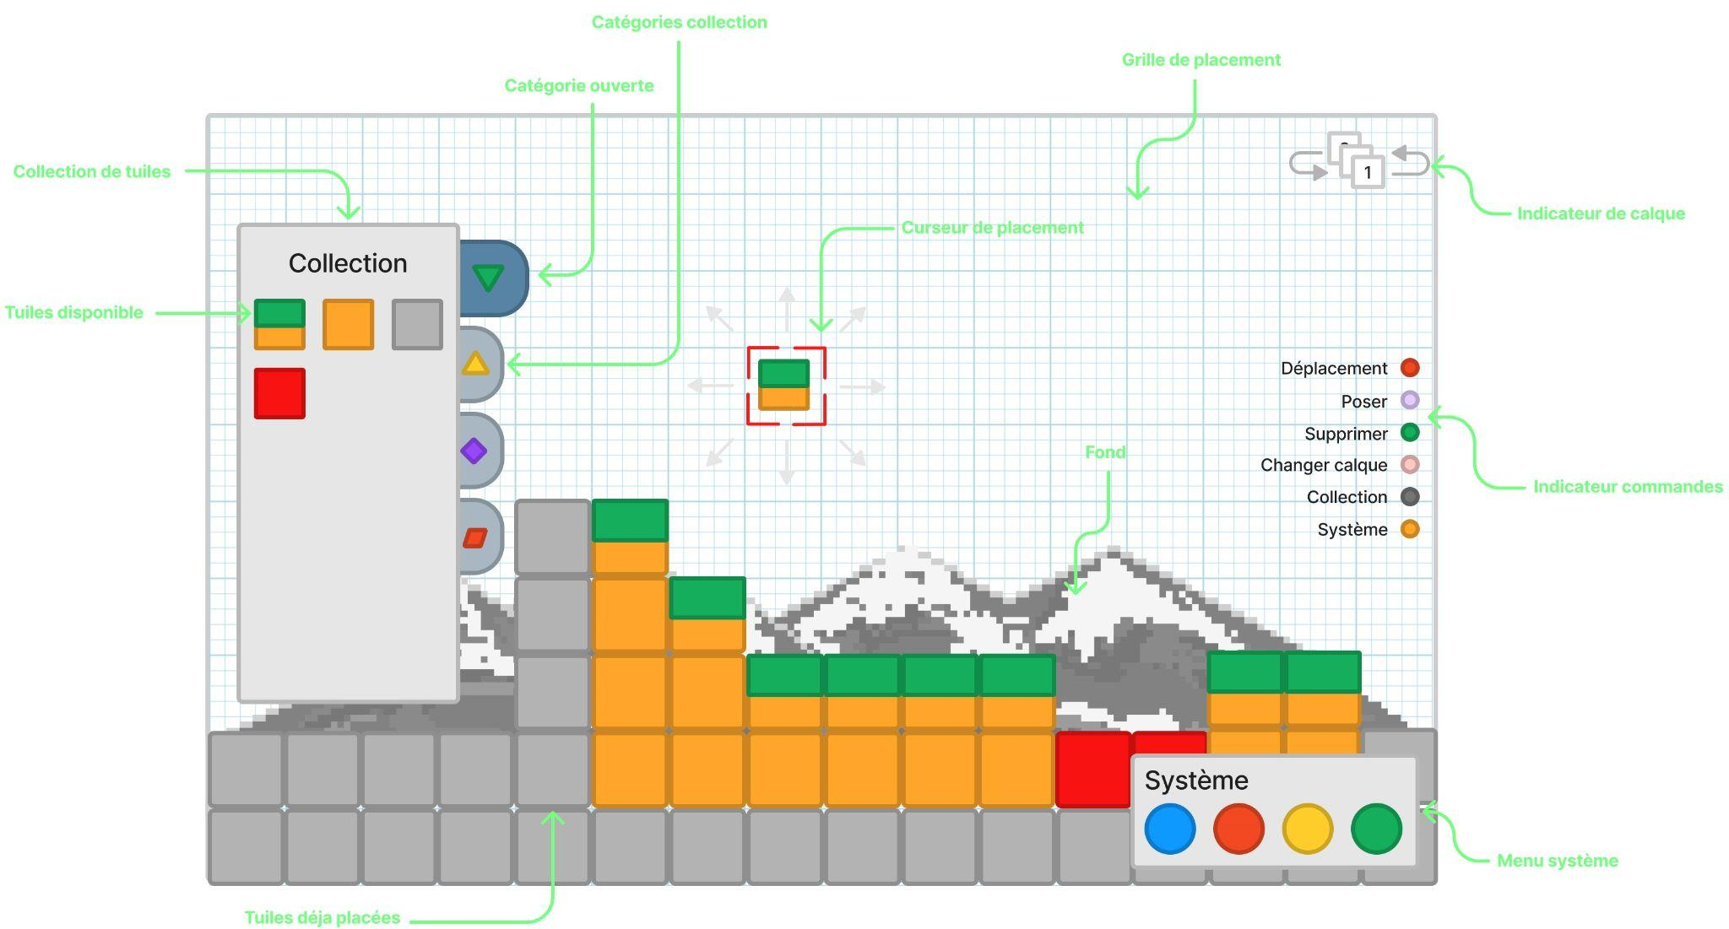

# Menu système

Ce menu comporte toutes les actions importante de l’éditeur:

* **Sauvegarder**: Permet de sauvegarder les modifications en local:
  + ***Nom***: Le nom donné à la carte et visible par les autres joueurs une fois publié.
  + ***Description***: Description courte, optionnelle, permet de donner plus d'informations sur la carte.
  + ***Aperçu***: Image d’aperçu de la carte
  + ***Tuiles***: Données concrètes de la carte, décrit l’ensemble des objets disposé sur leur calque respectifs
  + ***Tags***: Mots clés permettant de rechercher la carte plus facilement une fois publié
* **Valider**: Validation de la carte obligatoire, avant de pouvoir publier la carte elle doit être complétée pour valider sa faisabilité (cf. chapitre *Publication*).
* **Exporter**: Permet d’exporter le fichier de sauvegarde dans un répertoire local (cf. chapitre *Exportation*)
* **Publier**: Permet de publier la carte validé (cf. chapitre *Publication*)

## 

# Collection de tuiles

La collection de tuiles répertorie toutes les tuiles et éléments à disposition pour créer une carte. Les différents blocs seront triés en catégories pour faciliter la navigation et la sélection (ex: décors, sol, mur, obstacles, etc…).

Quand une tuile est sélectionnée le menu “Collection” se fermera, et se ré-ouvrira à l’appui de la touche dédié (cf. chapitre *Attribution des touches*).

La navigation dans le menu collection se fera avec les mêmes touches que l’éditeur via un curseur se déplaçant de tuiles en tuiles (cf. chapitre *Attribution des touches*).

Les tuiles accessibles seront celles présentes dans le moteur de jeu et utilisées par le générateur de carte, il faut donc que ce menu charge et affiche les différentes tuiles de lui-même (cf. chapitre *Générateur de cartes*).

***Figure 2****: Schéma collection de tuiles*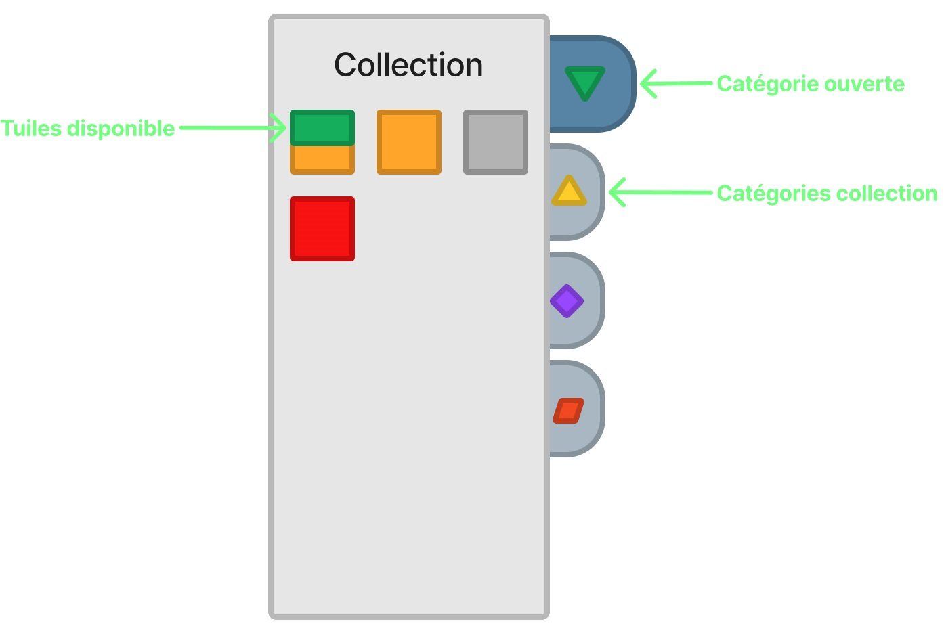

# Gestion des calques

Les calques permettent de placer des éléments en avant ou en arrière par rapport au personnage ainsi que de gérer les effets de parallaxe.

Le gestionnaire de calques comportera deux types de calques:

* **Calques de parallaxe**: Aux nombres de trois, chaque calque de parallaxe à une vitesse de défilement différent:
  + ***-1***: Calque d’arrière plan, défilement lent
  + ***0***: Calque sur lequel le personnage évolue, défilement normal.
  + ***1***: Calque de premier plan, défilement rapide
* **Calques secondaires**: Chaque **calque de parallaxe** est ensuite composé de trois calque secondaire, ou couches, permettant de placer des éléments plus ou moins devant (sans changement de vitesse de défilement):
  + ***A***: Calque le plus en avant. Les éléments placés sur ce calque superpose les éléments des calques **B** et **C**.
  + ***B***: Calque intermédiaire. Pour le calque **0**, correspond au plan sur lequel se déplace le personnage (ce dernier passera devant les éléments de ce calque)
  + ***C***: Calque le plus en arrière. Les éléments placés sur ce calque passeront systématiquement derrière ceux des calques supérieurs.

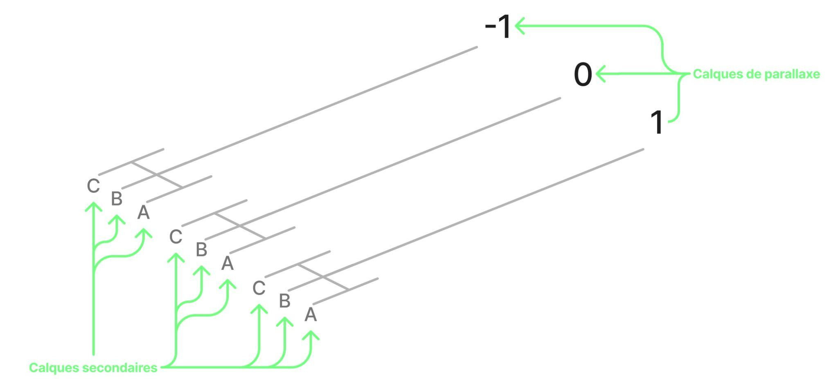

***Figure 3****: Schéma de principe fonctionnement des calques*

## Modes d’édition

Pour faciliter l’accès à l’éditeur, celui-ci comportera deux modes:

* **Simple**: La gestion de la parallaxe est verrouillée, ne laissant que la gestion des calques secondaires (**A**, **B**, **C**) du calque **0**.
* **Avancée**: Comporte l’ensemble des fonctions de l’éditeur

Dans un premier temps, uniquement le mode **simple** sera mis à disposition des joueurs. Le mode **avancée** sera réservé pour le développement des cartes en interne le temps de perfectionner le fonctionnement et l’ergonomie.

## Indicateur

Sur l’éditeur de carte, l’indicateur de calque permet d’un simple coup d'œil à l’utilisateur de savoir quel calque est en cours d’édition.



***Figure 4****: Schéma indicateur de calque (mode simple)*

# Attribution des touches

Ci-dessous l'ensemble des touches utilisable dans l’éditeur avec leurs utilité:

* **Stick gauche/D-Pad**: Navigation dans les menu (système et collection) ou déplacement curseur dans l’éditeur.
* **Stick droit:** Déplacement caméra dans l’éditeur.
* **A**: Valider sélection dans collection ou poser tuile
* **B**: Annuler sélection dans collection ou supprimer tuile
* **X**: Lance l’essai de la carte
* **Y**: Affiche ou masque les éléments présent sur les autres calques
* **RT**: Passe au calque précédent
* **RB**: Passe au calque suivant
* **Start**: Ouvre ou ferme le menu système
* **Select**: Ouvre ou ferme le menu collection

***Figure 5****: Attribution des touches*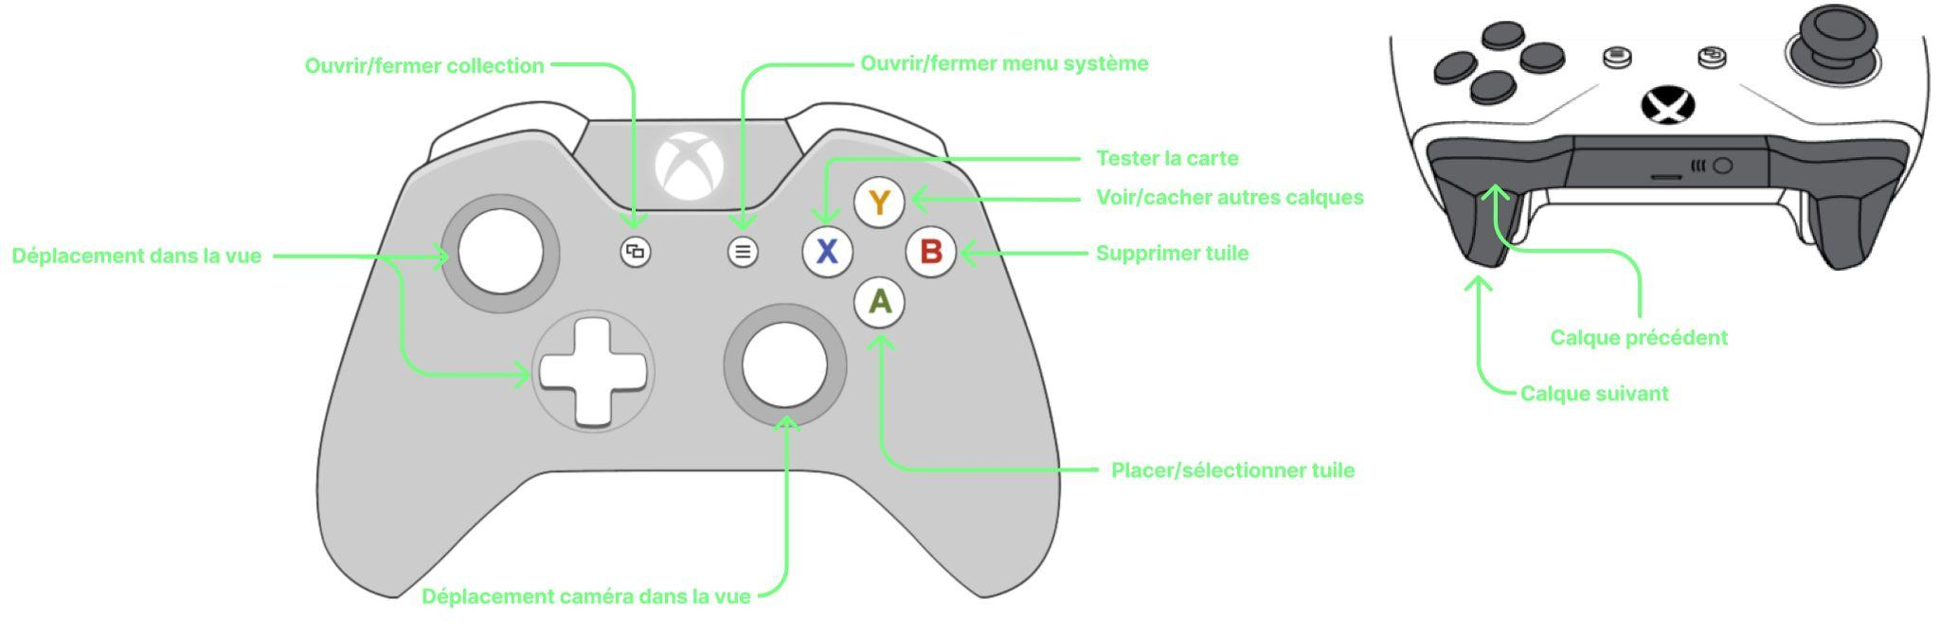

## Aides et indicateurs

Sur l’éditeur, à droite, sera indiqué les différentes commandes disponibles avec l'icône de la touche associée.

***Figure 6****: Schéma indicateur de commandes*

# Publication

La publication de la carte permettra au créateur de diffuser sa création aux autres joueurs.

Pour cela plusieurs étapes sont nécessaires au créateur avant de publier:

* **Validation**: La validation est l’étape la plus importante, elle permet de vérifier que la carte est jouable. Pour cela le créateur doit avoir positionné un début, une arrivée et être en mesure de finir la carte.
* **Méta-données**: Une fois validé, le créateur devra renseigner les différentes informations permettant d’identifier la carte (nom, description, tags, difficulté, vignette, etc…)
* **Publication**: Quand toutes les étapes obligatoires seront validées, la carte sera publiée et accessible au reste des joueurs.

## Serveur de publication

Afin de récupérer et partager les différentes cartes de la communauté, il faudra prévoir un serveur externe où sera envoyé et récupéré les différentes cartes.

***Figure 7****: Schéma serveur de publication*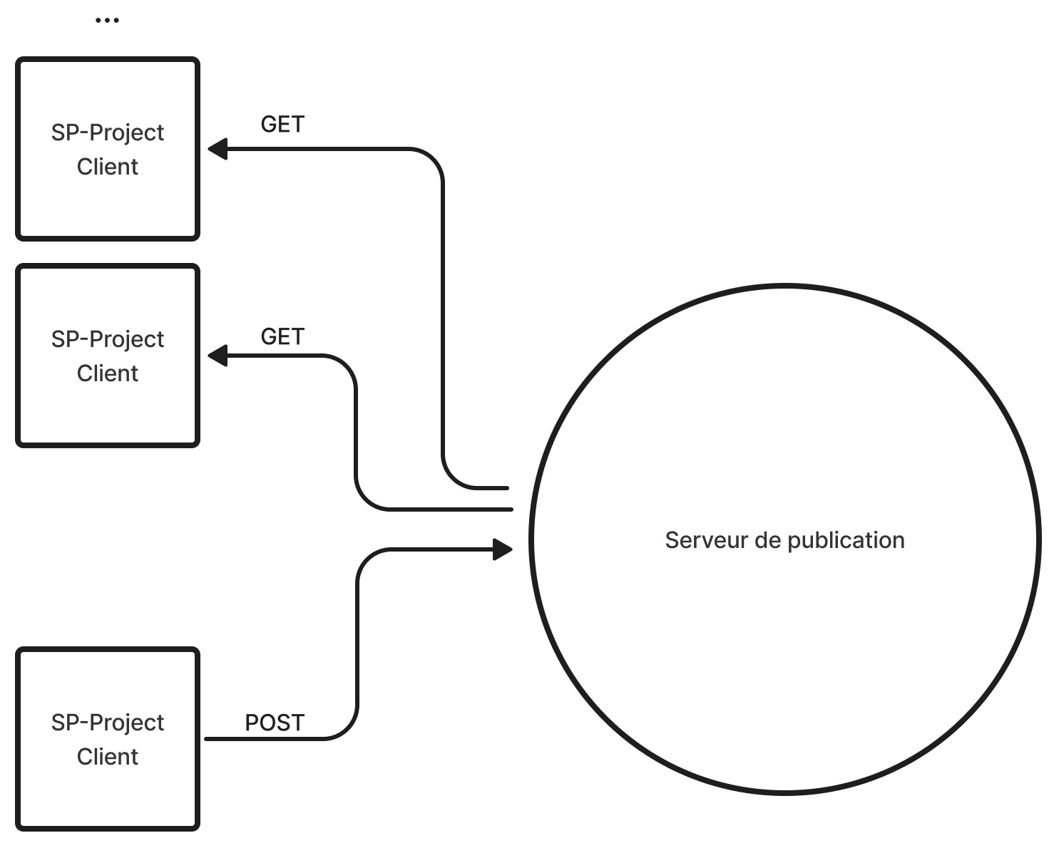

## Notation

Les joueurs, après avoir testé une carte, pourront noter via un système d’étoile la carte en fonction de leur appréciation.

La note moyenne sera affichée sur la page de la carte et servira au tri des cartes par notation.

## Recherche de carte

Les joueurs auront accès à un menu leur permettant de rechercher les cartes selon différent critères:

* Nom
* Tags
* Notes
* Date

Ce menu affichera la liste des cartes correspondant aux critères de recherches, ce qui permettra aux joueurs de facilement trouver une carte correspondant à leur exigences.

## Exportation

L’exportation doit permettre aux créateurs de carte de pouvoir sortir les fichiers permettant la génération de carte afin, éventuellement, d’éditer ce fichier sur un outil externe ou de faire une sauvegarde.

## Format de stockage

Le fichier de sauvegarde doit décrire l'ensemble des calques et de leur contenu ainsi que conserver l’intégralité des informations relatives à la carte.

Ce fichier devra comprendre les champs suivant:

* **name**: *(String)* Nom de la carte, définit par le créateur
* **description**: *(String)* Description de la carte, définit par le créateur
* **tags**: *(Array[string])* Liste des tags ajouté par le créateur
* **difficulty**: *(Number)* Difficulté, plus le chiffre est élevé plus la carte en considéré difficile
* **picture**: *(String)* L’image présentant la carte, en base 64
* **layers**: *(Object)* Objet décrivant les calques et leur contenu
  + ***x***: *(Object)* -1, 0 ou 1, calques de parallaxe
    - ***n***: *(Array[array])* a, b ou c, calques secondaires, tableau de tableau, chaque entré représentant une ligne, contenant elle même la représentation de la tuile sous la forme d’un chiffre (ou code hexadécimale)

***Figure 8****: Exemple fichier de sauvegarde en json*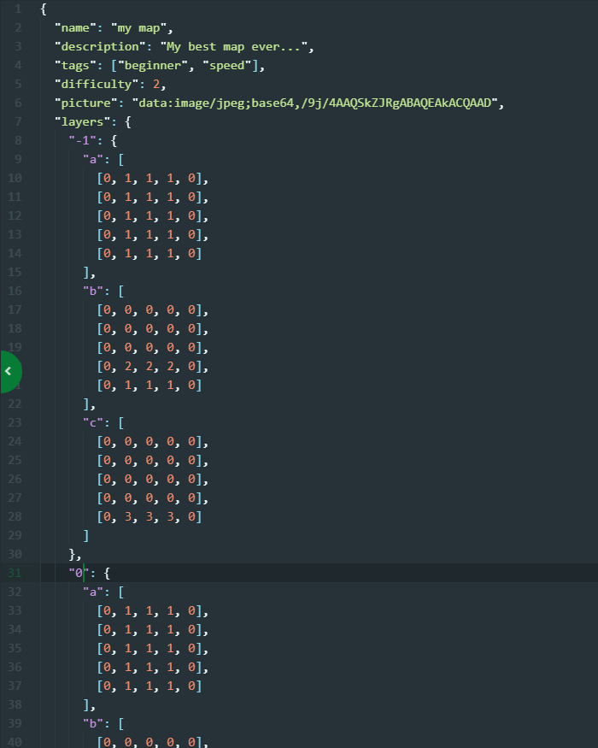

# Générateur de carte

Le générateur de carte aura pour but de charger la carte depuis le fichier de sauvegarde, il devra être en mesure de lire et interpréter les informations contenues dans ce fichier.

Les codes tuile lue dans le descripteur “*layers*” (cf. chapitre *Format de stockage*), auront une correspondance avec les tuiles effectivement enregistré dans le moteur de jeu (tiles map).

La gestion de la correspondance sera gérée par ce générateur.